АДМИНИСТРАЦИЯ
КРИНИЧАНСКОГО СЕЛЬСКОГО ПОСЕЛЕНИЯ
РОССОШАНСКОГО МУНИЦИПАЛЬНОГО РАЙОНА
ВОРОНЕЖСКОЙ ОБЛАСТИ

ПОСТАНОВЛЕНИЕ

от 21.12.2023 г. № 84
с. Криничное

Об утверждении схемы границ прилегающих территорий к земельным участкам
В соответствии с Федеральным законом от 06.10.2003 № 131-ФЗ «Об общих принципах организации местного самоуправления в Российской Федерации», Законом Воронежской области от 05.07.2018 N 108-ОЗ «О порядке определения границ прилегающих территорий в Воронежской области», Правилами благоустройства Криничанского сельского поселения Россошанского муниципального района Воронежской области, утвержденными решением Совета народных депутатов Криничанского сельского поселения от 17.08.2023 г. № 164, администрация Криничанского сельского поселения
ПОСТАНОВЛЯЕТ:
1. Утвердить схему границ прилегающих территорий к земельным участкам согласно приложению к настоящему постановлению.
2. Обнародовать настоящее постановление путем размещения его текста на официальном сайте Криничанского сельского поселения Россошанского муниципального района Воронежской области в сети Интернет.
3. Настоящее постановление вступает в силу со дня его подписания.
4. Контроль за исполнением настоящего постановления возложить на главу Криничанского сельского поселения.

Глава Криничанского  сельского поселения |  | О.П. Шевченко

Утверждена:
постановлением администрации Криничанского сельского поселения Россошанского муниципального района Воронежской области от 21.12.2023г. № 84
Схема границ прилегающих территорий

Условный номер прилегающей территории | Идентификационное обозначение объекта, в отношении которого устанавливается прилегающая территория | Адрес здания, строения, сооружения, земельного участка | Кадастровый номер  земельного участка
ПТ-1 | ЗУ-1 | Воронежская область, Россошанский район,  с. Первомайское, ул. Молодежная, 1 | 36:27:0390003:12
ПТ-2 | ЗУ-2 | Воронежская область, Россошанский район,  с. Первомайское, ул. Молодежная, 3/1 | 36:27:0390003:29
ПТ-3 | ЗУ-3 | Воронежская область, Россошанский район,  с. Первомайское, ул. Молодежная, 3/2 | 36:27:0390003:26
ПТ-4 | ЗУ- 4 | Воронежская область, Россошанский район,  с. Первомайское, ул. Молодежная, 5/1 | 36:27:0390003:42
ПТ-5 | ЗУ-5 | Воронежская область, Россошанский район,  с. Первомайское, ул. Молодежная, 5/2 | 36:27:0390003:42
ПТ-6 | ЗУ- 6 | Воронежская область, Россошанский район,  с. Первомайское, ул. Молодежная, 7/1 | 36:27:0390003:27
ПТ-7 | ЗУ-7 | Воронежская область, Россошанский район,  с. Первомайское, ул. Молодежная, 7/2 | 36:27:0390003:27
ПТ- 8 | ЗУ- 8 | Воронежская область, Россошанский район,  с. Первомайское, ул. Молодежная, 9/1 | 36:27:0390003:30
ПТ- 9 | ЗУ- 9 | Воронежская область, Россошанский район,  с. Первомайское, ул. Молодежная, 9/2 | 36:27:0390003:32
ПТ-10 | ЗУ-10 | Воронежская область, Россошанский район,  с. Первомайское, ул. Молодежная, 10 | 36:27:0390006:17
ПТ-11 | ЗУ-11 | Воронежская область, Россошанский район,  с. Первомайское, ул. Молодежная, 11/2 | 36:27:0390003:33
ПТ-12 | ЗУ-12 | Воронежская область, Россошанский район,  с. Первомайское, ул. Центральная, 1 | 36:27:0390003:7
ПТ-13 | ЗУ-13 | Воронежская область, Россошанский район,  с. Первомайское, ул. Центральная, 2 | 36:27:0360003:18
ПТ-14 | ЗУ-14 | Воронежская область, Россошанский район,  с. Первомайское, ул. Центральная, 3 | 36:27:0360003:9
ПТ-15 | ЗУ-15 | Воронежская область, Россошанский район,  с. Первомайское, ул. Центральная, 5 | 36:27:0390003:22
ПТ-16 | ЗУ-16 | Воронежская область, Россошанский район,  с. Первомайское, ул. Центральная,6 | 36:27:0390003:43
ПТ-17 | ЗУ-17 | Воронежская область, Россошанский район,  с. Первомайское, ул. Центральная,7 | 36:27:0390003:21
ПТ-18 | ЗУ-18 | Воронежская область, Россошанский район,  с. Первомайское, ул. Центральная,8 | 36:27:0390003:23
ПТ-19 | ЗУ-19 | Воронежская область, Россошанский район,  с. Первомайское, ул. Центральная,9 | 36:27:0390003:98
ПТ-20 | ЗУ-20 | Воронежская область, Россошанский район,  с. Первомайское, ул. Центральная,13 | 36:27:0390003:39
ПТ-21 | ЗУ-21 | Воронежская область, Россошанский район,  с. Первомайское, ул. Молодежная, 1а | 36:27:0390003:217
ПТ-22 | ЗУ-22 | Воронежская область, Россошанский район,  с. Первомайское, ул. Молодежная, 1б | 36:27:0390003:219
ПТ-23 | ЗУ-23 | Воронежская область, Россошанский район,  с. Первомайское, ул. Центральная,14 | 36:27:0390003:20
ПТ-24 | ЗУ-24 | Воронежская область, Россошанский район,  с. Первомайское, ул. Центральная,16 | 36:27:0390003:3

Утверждено:
Постановлением администрации
Криничанского сельского поселения
от 21.12.2023 г. № 84

схема границ прилегающей территории
Адрес: Воронежская область, Россошанский район, с. Первомайское, ул. Молодежная, д.1
Кадастровый номер земельного участка 36:27:0390003:12
Площадь прилегающей территории: 128 м2

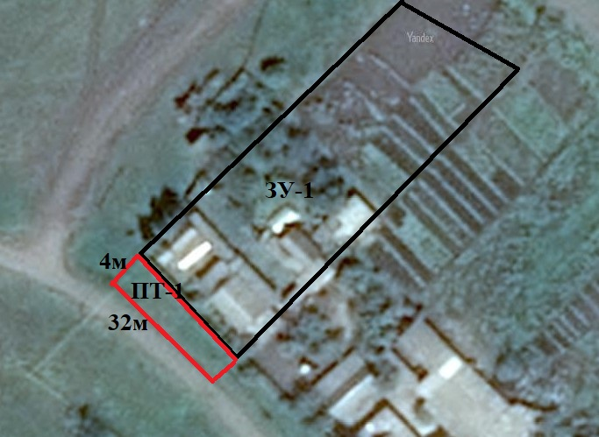

Условные обозначения:
- прилегающая территория к земельному участку улицы Молодежная, 1
ЗУ-1 – обозначение объекта, в отношении которого устанавливается прилегающая территория
ПТ-1 – прилегающая территория
- граница земельного участка, в отношении которого устанавливается прилегающая территория

Глава Криничанского  сельского поселения |  | О.П. Шевченко

Утверждено:
Постановлением администрации
Криничанского сельского поселения
от 21.12.2023г. № 84
схема границ прилегающей территории
Адрес: Воронежская область, Россошанский район, с. Первомайское, ул. Молодежная, д.3/1
Кадастровый номер земельного участка 36:27:0390003:29
Площадь прилегающей территории: 120м2

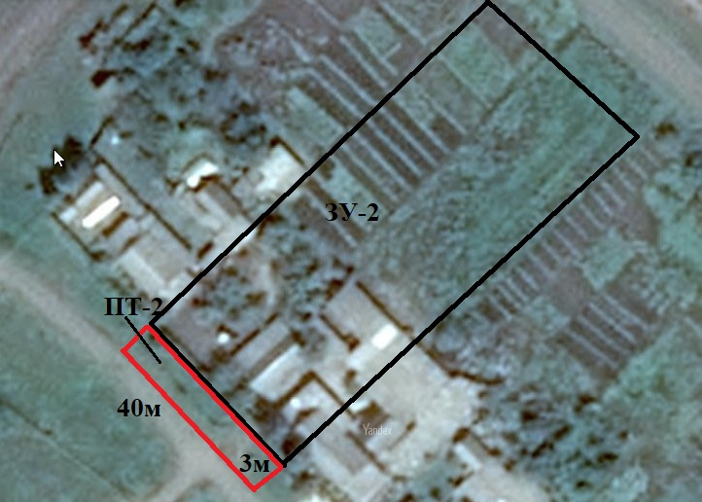
Условные обозначения:
- прилегающая территория к земельному участку улицы Молодёжная, 3/1
ЗУ-2 – обозначение объекта, в отношении которого устанавливается прилегающая территория
ПТ-2 – прилегающая территория
- граница земельного участка, в отношении которого устанавливается прилегающая территория

Глава Криничанского  сельского поселения |  | О.П. Шевченко

Утверждено:
Постановлением администрации
Криничанского сельского поселения
от 21.12.2023г. № 84
схема границ прилегающей территории
Адрес: Воронежская область, Россошанский район, с. Первомайское, ул. Молодежная, д.3/2
Кадастровый номер земельного участка 36:27:0390003:26
Площадь прилегающей территории: 60 м2

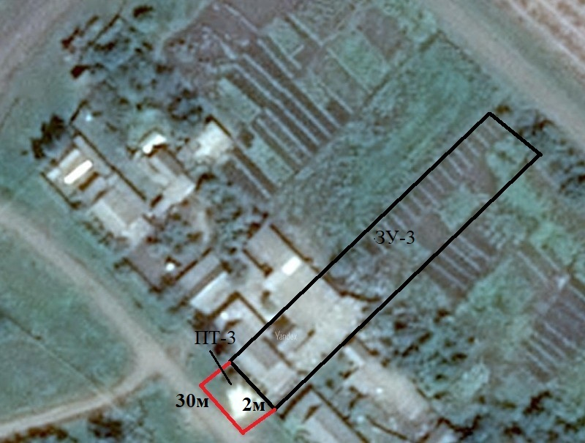
Условные обозначения:
- прилегающая территория к земельному участку улицы Молодежная, д.3/2
ЗУ-3 – обозначение объекта, в отношении которого устанавливается прилегающая территория
ПТ-3 – прилегающая территория
- граница земельного участка, в отношении которого устанавливается прилегающая территория

Глава Криничанского  сельского поселения |  | О.П. Шевченко

Утверждено:
Постановлением администрации
Криничанского сельского поселения
от 11.12.2023г. № 84
схема границ прилегающей территории
Адрес: Воронежская область, Россошанский район, с. Первомайское, ул. Молодежная, д.5/1
Кадастровый номер земельного участка 36:27:0390003:42
Площадь прилегающей территории: 48 м2

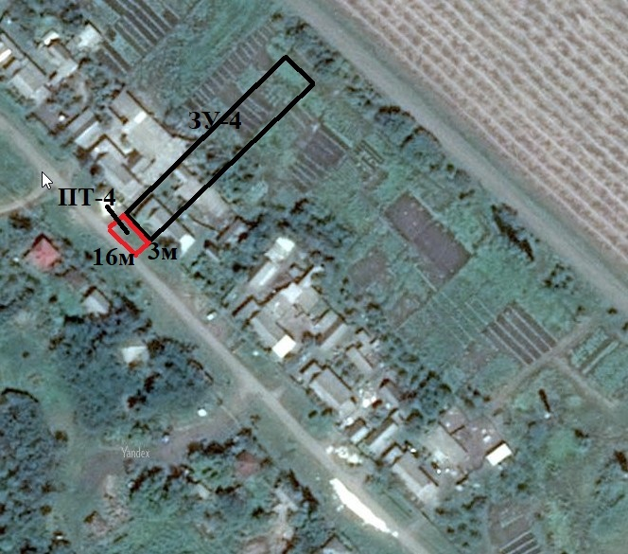

Условные обозначения:
- прилегающая территория к земельному участку улицы Молодежная, д.5/1
ЗУ-4 – обозначение объекта, в отношении которого устанавливается прилегающая территория
ПТ-4 – прилегающая территория
- граница земельного участка, в отношении которого устанавливается прилегающая территория

Глава Криничанского  сельского поселения |  | О.П. Шевченко

Утверждено:
Постановлением администрации
Криничанского сельского поселения
от 21.12.2023г. № 84
схема границ прилегающей территории
Адрес: Воронежская область, Россошанский район, с. Первомайское, ул. Молодежная, д.5/2
Кадастровый номер земельного участка 36:27:0390003:42
Площадь прилегающей территории: 162 м2

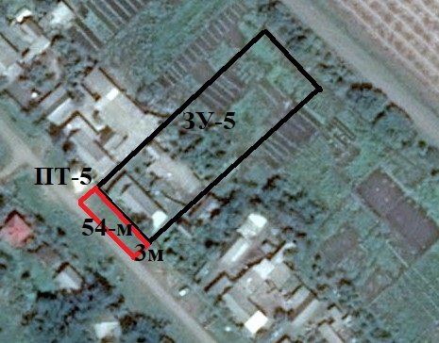

Условные обозначения:
- прилегающая территория к земельному участку улицы Молодежная, д.5/2
ЗУ-5 – обозначение объекта, в отношении которого устанавливается прилегающая территория
ПТ-5 – прилегающая территория
- граница земельного участка, в отношении которого устанавливается прилегающая территория

Глава Криничанского  сельского поселения |  | О.П. Шевченко

Утверждено:
Постановлением администрации
Криничанского сельского поселения
от 21.12.2023г. № 84
схема границ прилегающей территории
Адрес: Воронежская область, Россошанский район, с. Первомайское, ул. Молодежная, д.7/1
Кадастровый номер земельного участка 36:27:0390003:27
Площадь прилегающей территории: 76 м2

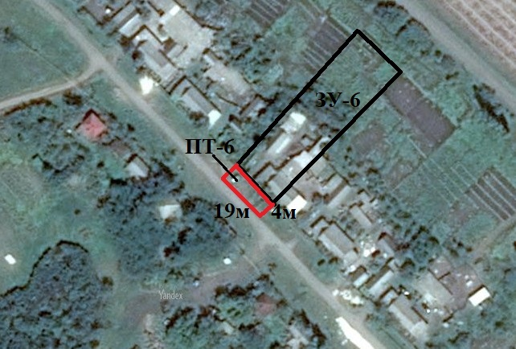
Условные обозначения:
- прилегающая территория к земельному участку улицы Молодежная, д.7/1
ЗУ-6 – обозначение объекта, в отношении которого устанавливается прилегающая территория
ПТ-6 – прилегающая территория
- граница земельного участка, в отношении которого устанавливается прилегающая территория

Глава Криничанского  сельского поселения |  | О.П. Шевченко

Утверждено:
Постановлением администрации
Криничанского сельского поселения
от 21.12.2023г. № 84
схема границ прилегающей территории
Адрес: Воронежская область, Россошанский район, с. Первомайское, ул. Молодежная, д.7/2
Кадастровый номер земельного участка 36:27:0390003:27
Площадь прилегающей территории: 72 м2

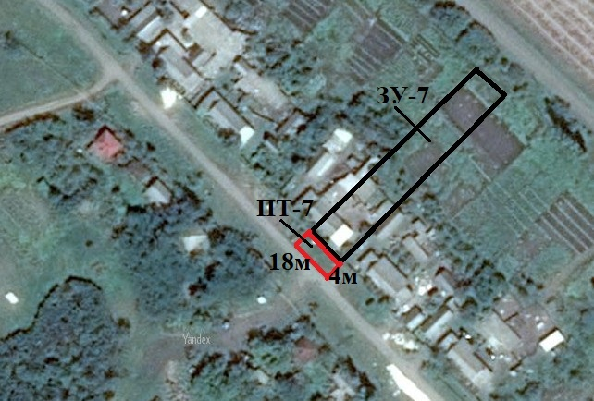

Условные обозначения:
- прилегающая территория к земельному участку улицы Молодежная, д.7/2
ЗУ-7 – обозначение объекта, в отношении которого устанавливается прилегающая территория
ПТ-7 – прилегающая территория
- граница земельного участка, в отношении которого устанавливается прилегающая территория

Глава Криничанского  сельского поселения |  | О.П. Шевченко

Утверждено:
Постановлением администрации
Криничанского сельского поселения
от 21.12.2023г. № 84
схема границ прилегающей территории
Адрес: Воронежская область, Россошанский район, с. Первомайское, ул. Молодежная, д.9/1
Кадастровый номер земельного участка 36:27:0390003:30
Площадь прилегающей территории: 70 м2

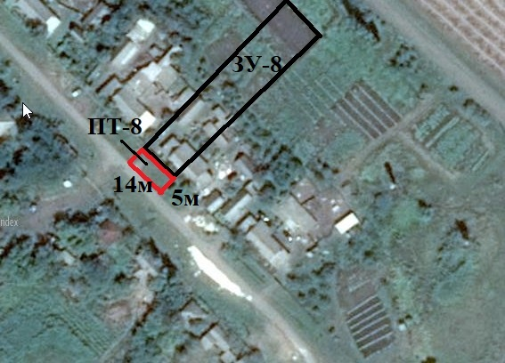

Условные обозначения:
- прилегающая территория к земельному участку улицы Молодежная, д.9/1
ЗУ-8 – обозначение объекта, в отношении которого устанавливается прилегающая территория
ПТ-8 – прилегающая территория
- граница земельного участка, в отношении которого устанавливается прилегающая территория

Глава Криничанского  сельского поселения |  | О.П. Шевченко

Утверждено:
Постановлением администрации
Криничанского сельского поселения
от 21.12.2023г. № 84
схема границ прилегающей территории
Адрес: Воронежская область, Россошанский район, с. Первомайское, ул. Молодежная, д.9/2
Кадастровый номер земельного участка 36:27:0390003:32
Площадь прилегающей территории: 120 м2

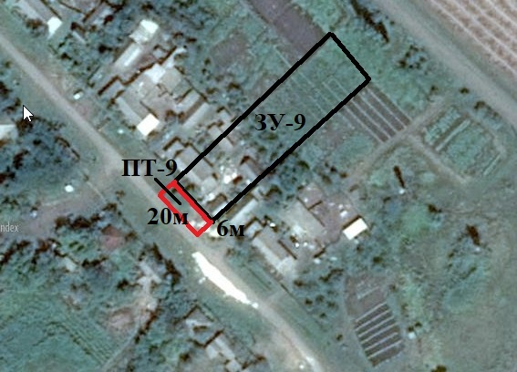
Условные обозначения:
- прилегающая территория к земельному участку улицы Молодежная, д.9/2
ЗУ-9 – обозначение объекта, в отношении которого устанавливается прилегающая территория
ПТ-9 – прилегающая территория
- граница земельного участка, в отношении которого устанавливается прилегающая территория

Глава Криничанского  сельского поселения |  | О.П. Шевченко

Утверждено:
Постановлением администрации
Криничанского сельского поселения
от 21.12.2023г. № 84
схема границ прилегающей территории
Адрес: Воронежская область, Россошанский район, с. Первомайское, ул. Молодежная, д.10
Кадастровый номер земельного участка 36:27:0390003:17
Площадь прилегающей территории: 66 м2

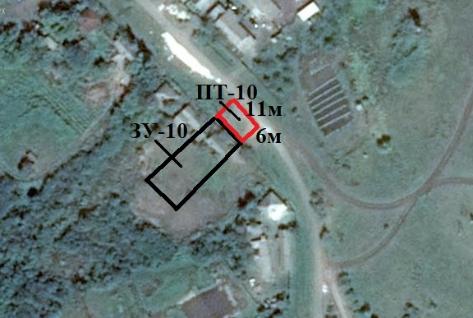

Условные обозначения:
- прилегающая территория к земельному участку улицы Молодежная, д.10
ЗУ-10 – обозначение объекта, в отношении которого устанавливается прилегающая территория
ПТ-10 – прилегающая территория
- граница земельного участка, в отношении которого устанавливается прилегающая территория

Глава Криничанского  сельского поселения |  | О.П. Шевченко

Утверждено:
Постановлением администрации
Криничанского сельского поселения
от 21.12.2023г. № 84
схема границ прилегающей территории
Адрес: Воронежская область, Россошанский район, с. Первомайское, ул. Молодежная, д.11/2
Кадастровый номер земельного участка 36:27:0390003:33
Площадь прилегающей территории: 250м2

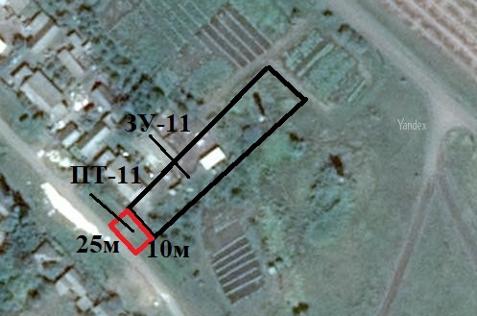
Условные обозначения:
- прилегающая территория к земельному участку улицы Молодежная, д.11/2
ЗУ-11 – обозначение объекта, в отношении которого устанавливается прилегающая территория
ПТ-11 – прилегающая территория
- граница земельного участка, в отношении которого устанавливается прилегающая территория

Глава Криничанского  сельского поселения |  | О.П. Шевченко

Утверждено:
Постановлением администрации
Криничанского сельского поселения
от 21.12.2023г. № 84
схема границ прилегающей территории
Адрес: Воронежская область, Россошанский район, с. Первомайское, ул. Центральная, д.1
Кадастровый номер земельного участка 36:27:0390003:7
Площадь прилегающей территории: 205 м2

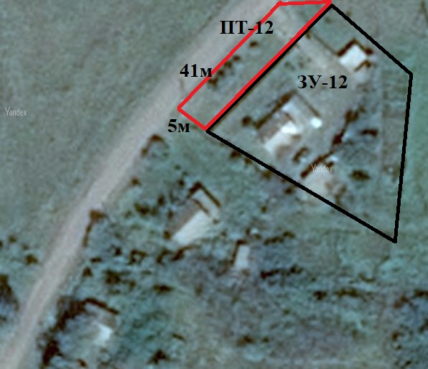
Условные обозначения:
- прилегающая территория к земельному участку улицы Центральная, д.1
ЗУ-12 – обозначение объекта, в отношении которого устанавливается прилегающая территория
ПТ-12 – прилегающая территория
- граница земельного участка, в отношении которого устанавливается прилегающая территория

Глава Криничанского  сельского поселения |  | О.П. Шевченко

Утверждено:
Постановлением администрации
Криничанского сельского поселения
от 21.12.2023г. № 84
схема границ прилегающей территории
Адрес: Воронежская область, Россошанский район, с. Первомайское, ул. Центральная, д.2
Кадастровый номер земельного участка 36:27:0390003:18
Площадь прилегающей территории: 270м2

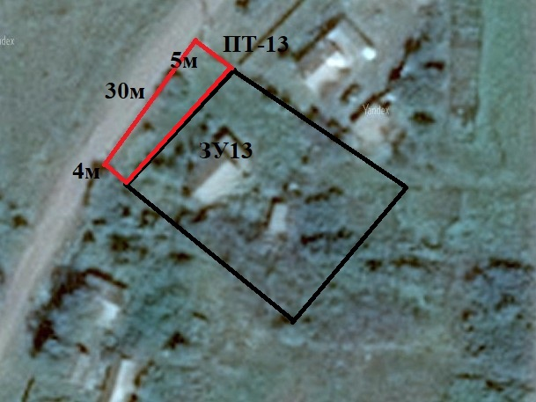
Условные обозначения:
- прилегающая территория к земельному участку улицы Центральная, д.2
ЗУ-13 – обозначение объекта, в отношении которого устанавливается прилегающая территория
ПТ-13 – прилегающая территория
- граница земельного участка, в отношении которого устанавливается прилегающая территория

Глава Криничанского  сельского поселения |  | О.П. Шевченко

Утверждено:
Постановлением администрации
Криничанского сельского поселения
от 21.12.2023г. № 84
схема границ прилегающей территории
Адрес: Воронежская область, Россошанский район, с. Первомайское, ул. Центральная, д.3
Кадастровый номер земельного участка 36:27:0390003:9
Площадь прилегающей территории: 272 м2

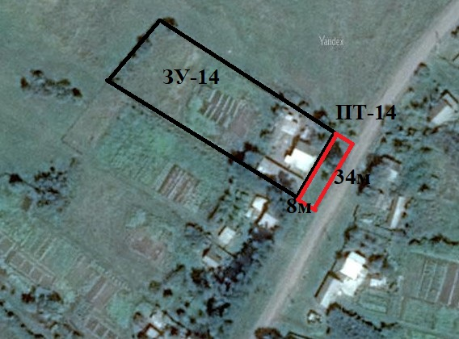
Условные обозначения:
- прилегающая территория к земельному участку улицы Центральная, д.3
ЗУ-14 – обозначение объекта, в отношении которого устанавливается прилегающая территория
ПТ-14 – прилегающая территория
- граница земельного участка, в отношении которого устанавливается прилегающая территория

Глава Криничанского  сельского поселения |  | О.П. Шевченко

Утверждено:
Постановлением администрации
Криничанского сельского поселения
от 21.12.2023г. № 84
схема границ прилегающей территории
Адрес: Воронежская область, Россошанский район, с. Первомайское, ул. Центральная, д.5
Кадастровый номер земельного участка 36:27:0390003:22
Площадь прилегающей территории: 315 м2
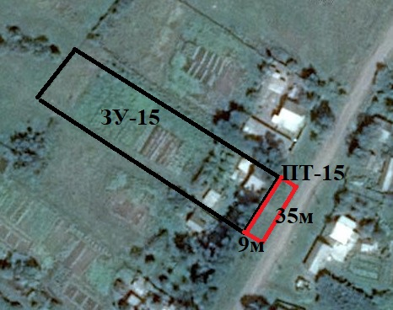
Условные обозначения:
- прилегающая территория к земельному участку улицы Центральная, д.5
ЗУ-15 – обозначение объекта, в отношении которого устанавливается прилегающая территория
ПТ-15 – прилегающая территория
- граница земельного участка, в отношении которого устанавливается прилегающая территория

Глава Криничанского  сельского поселения |  | О.П. Шевченко

Утверждено:
Постановлением администрации
Криничанского сельского поселения
от 21.12.2023г. № 84
схема границ прилегающей территории
Адрес: Воронежская область, Россошанский район, с. Первомайское, ул. Центральная, д.6
Кадастровый номер земельного участка 36:27:0390003:43
Площадь прилегающей территории: 280м2
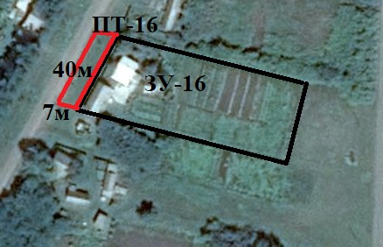
Условные обозначения:
- прилегающая территория к земельному участку улицы Центральная, д.6
ЗУ-16 – обозначение объекта, в отношении которого устанавливается прилегающая территория
ПТ-16–прилегающая территория
- граница земельного участка, в отношении которого устанавливается прилегающая территория

Глава Криничанского  сельского поселения |  | О.П. Шевченко

Утверждено:
Постановлением администрации
Криничанского сельского поселения
от 21.12.2023г. № 84
схема границ прилегающей территории
Адрес: Воронежская область, Россошанский район, с. Первомайское, ул. Центральная, д.7
Кадастровый номер земельного участка 36:27:0390003:21
Площадь прилегающей территории: 198 м2

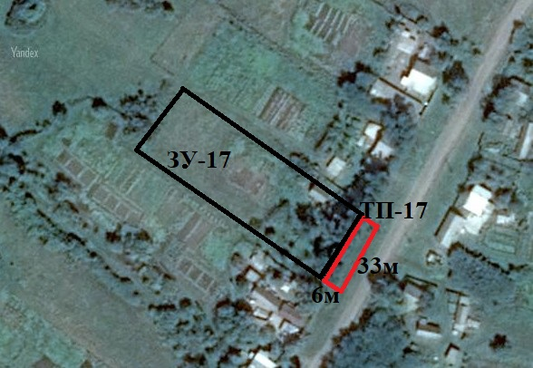

Условные обозначения:
- прилегающая территория к земельному участку улицы Центральная, д.7
ЗУ-17 – обозначение объекта, в отношении которого устанавливается прилегающая территория
ПТ-17 – прилегающая территория
- граница земельного участка, в отношении которого устанавливается прилегающая территория

Глава Криничанского  сельского поселения |  | О.П. Шевченко

Утверждено:
Постановлением администрации
Криничанского сельского поселения
от 21.12.2023г. № 84
схема границ прилегающей территории
Адрес: Воронежская область, Россошанский район, с. Первомайское, ул. Центральная, д.8
Кадастровый номер земельного участка 36:27:0390003:23
Площадь прилегающей территории: 144 м2
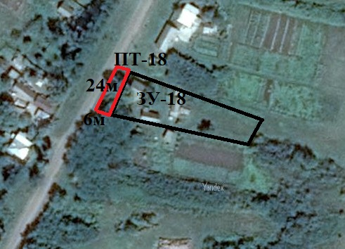

Условные обозначения:
- прилегающая территория к земельному участку улицы Центральная, д.8
ЗУ-18 – обозначение объекта, в отношении которого устанавливается прилегающая территория
ПТ-18 – прилегающая территория
- граница земельного участка, в отношении которого устанавливается прилегающая территория

Глава Криничанского  сельского поселения |  | О.П. Шевченко

Утверждено:
Постановлением администрации
Криничанского сельского поселения
от 21.12.2023г. № 84
схема границ прилегающей территории
Адрес: Воронежская область, Россошанский район, с. Первомайское, ул. Центральная, д.9
Кадастровый номер земельного участка 36:27:0390003:98
Площадь прилегающей территории: 168 м2

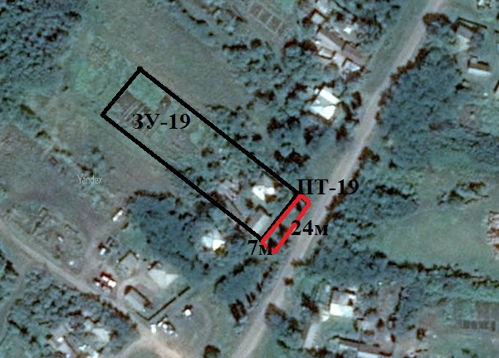
Условные обозначения:
- прилегающая территория к земельному участку улицы Центральная, д.9
ЗУ-19 – обозначение объекта, в отношении которого устанавливается прилегающая территория
ПТ-19–прилегающая территория
- граница земельного участка, в отношении которого устанавливается прилегающая территория

Глаыва Криничанского  сельского поселения |  | О.П. Шевченко

Утверждено:
Постановлением администрации
Криничанского сельского поселения
от 21.12.2023г. № 84
схема границ прилегающей территории
Адрес: Воронежская область, Россошанский район, с. Первомайское, ул. Центральная, д.13
Кадастровый номер земельного участка 36:27:0390003:39
Площадь прилегающей территории: 184 м2

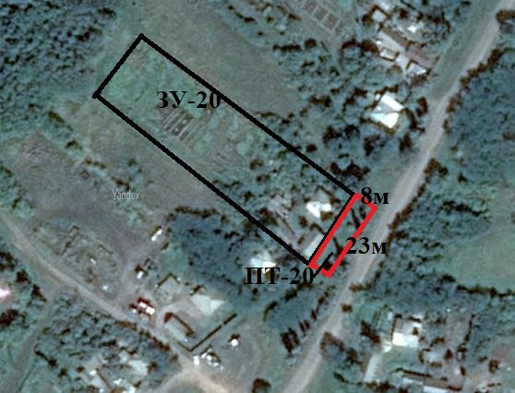

Условные обозначения:
- прилегающая территория к земельному участку улицы Центральная, д.13
ЗУ-20 – обозначение объекта, в отношении которого устанавливается прилегающая территория
ПТ-20 – прилегающая территория
- граница земельного участка, в отношении которого устанавливается прилегающая территория

И.о. главы Криничанского  сельского поселения |  | О.П. Шевченко

Утверждено:
Постановлением администрации
Криничанского сельского поселения
от 21.12.2023г. № 84
схема границ прилегающей территории
Адрес: Воронежская область, Россошанский район, с. Первомайское, ул. Молодежная, д.1а
Кадастровый номер земельного участка 36:27:0390003:217
Площадь прилегающей территории: 180 м2

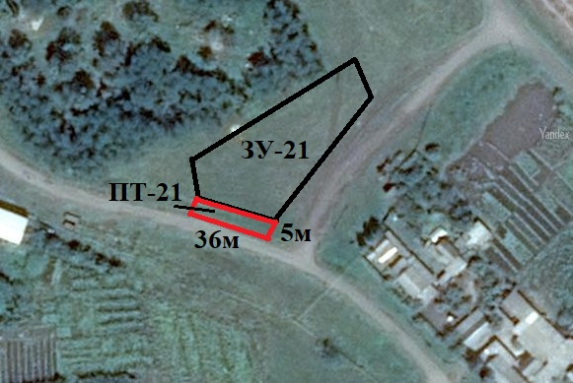

Условные обозначения:
- прилегающая территория к земельному участку улицы Молодежная, д.1а
ЗУ-21 – обозначение объекта, в отношении которого устанавливается прилегающая территория
ПТ-21 – прилегающая территория
- граница земельного участка, в отношении которого устанавливается прилегающая территория

Глава Криничанского  сельского поселения |  | О.П. Шевченко

Утверждено:
Постановлением администрации
Криничанского сельского поселения
от 21.12.2023г. № 84
схема границ прилегающей территории
Адрес: Воронежская область, Россошанский район, с. Первомайское, ул. Молодежная, д.1б
Кадастровый номер земельного участка 36:27:0390003:219
Площадь прилегающей территории: 416 м2

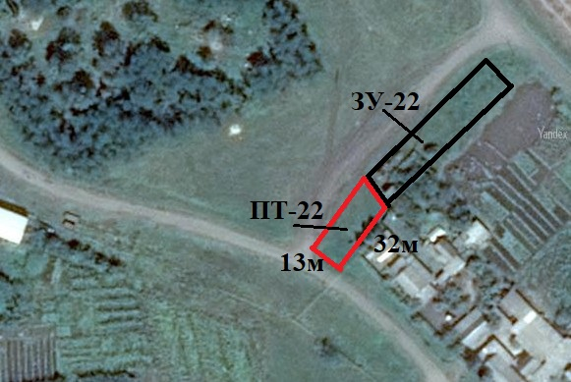

Условные обозначения:
- прилегающая территория к земельному участку улицы Молодежная, д.1б
ЗУ-22 – обозначение объекта, в отношении которого устанавливается прилегающая территория
ПТ – 22 – прилегающая территория
- граница земельного участка, в отношении которого устанавливается прилегающая территория

Глава Криничанского  сельского поселения |  | О.П. Шевченко

Утверждено:
Постановлением администрации
Криничанского сельского поселения
от 21.12.2023г. № 84
схема границ прилегающей территории
Адрес: Воронежская область, Россошанский район, с. Первомайское, ул. Центральная, д.14
Кадастровый номер земельного участка 36:27:0390003:20
Площадь прилегающей территории: 304 м2

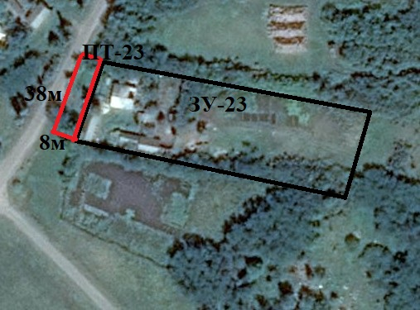

Условные обозначения:
- прилегающая территория к земельному участку улицы Центральная, д.14
ЗУ-23 – обозначение объекта, в отношении которого устанавливается прилегающая территория
ПТ-23 – прилегающая территория
- граница земельного участка, в отношении которого устанавливается прилегающая территория

Глава Криничанского  сельского поселения |  | О.П. Шевченко

Утверждено:
Постановлением администрации
Криничанского сельского поселения
от 21.12.2023г. № 84
схема границ прилегающей территории
Адрес: Воронежская область, Россошанский район, с. Первомайское, ул. Центральная, д.16
Кадастровый номер земельного участка 36:27:0390003:3
Площадь прилегающей территории: 450 м2

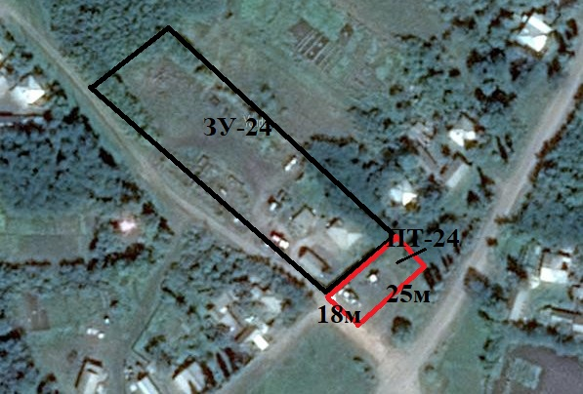

Условные обозначения:
- прилегающая территория к земельному участку улицы Центральная, д.16
ЗУ-23 – обозначение объекта, в отношении которого устанавливается прилегающая территория
ПТ-23 – прилегающая территория
- граница земельного участка, в отношении которого устанавливается прилегающая территория

Глава Криничанского  сельского поселения |  | О.П. Шевченко

